**Stéphane RABALLAND**

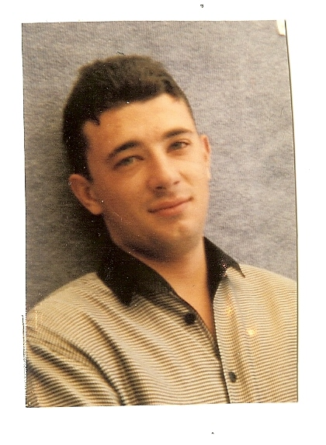

43 ans

La claudiere

85410 Thouarsais bouildroux

Tél: 06 70 74 38 55

E-mail: raballand.stephane@live.fr

**LANGUES**

Anglais: Niveau bac

5/02/18 –5/04/2023

16/11/15 - 31/11/17

CAMPBON

01/02/14 – 30/07/15

LA JARNE

16/09/12 - 30/12/13

LA GUERCHE DE BRETTAGNE

01/01/10 – 31/07/12

LE MANS

01/05/09 – 15/11/09

LA FERRIERE

01/08/04 – 16/01/09

ERSTEIN

**FORMATIONS**

**2010-2011** Stage FEIN et FESTOOL

**SAVANE ET LOGNE**

**1996-1998**  Diplôme BAC PRO VRP

**LA FERRIERE**

**1994-1996** Diplôme CAP BEP VAM

**LES HERBIERS**

*Logiciels maîtrisés: Word, Excel insitu*

**EXPERIENCES PROFESSIONNELLES**

Commercial en peintures société SIKKENS cdi

ATLANTIC BROSSERIE, Secteur Bâtiment peinture cdi

Poste occupé Commercial

Missions ou tâches réalisés : Vente de consommable peinture pour les professionnels.

VEGA INDUSTRIE, Secteur Bâtiment cdd

Poste occupé Commercial

Missions ou tâches réalisés : Vente d’enduit pour les professionnels.

FOBI, Secteur Electricité, Plomberie cdi

Poste occupé Commercial

Missions ou tâches réalisés : Vente de gros matériels.

FOUSSIER, Secteur Quincaillerie cdd

Poste occupé Commercial

Missions ou tâches réalisés : Vente d’articles et d’outillages électroportatifs aux professionnels.

LMCR, Secteur Outillage cdd

Poste occupé Commercial

Missions ou tâches réalisés : Vente d’outillage pour les professionnels

WURTH, Secteur Bois cdi

Poste occupé Commercial

Missions ou tâches réalisés : Vente de matériels pour les professionnels.

Accompagnement vendeurs débutants.

**CENTRES D’INTERÊTS**

Informatique, Tennis, Automobile, Diriger une équipe commerciale.